Tarih: 06.11.2020
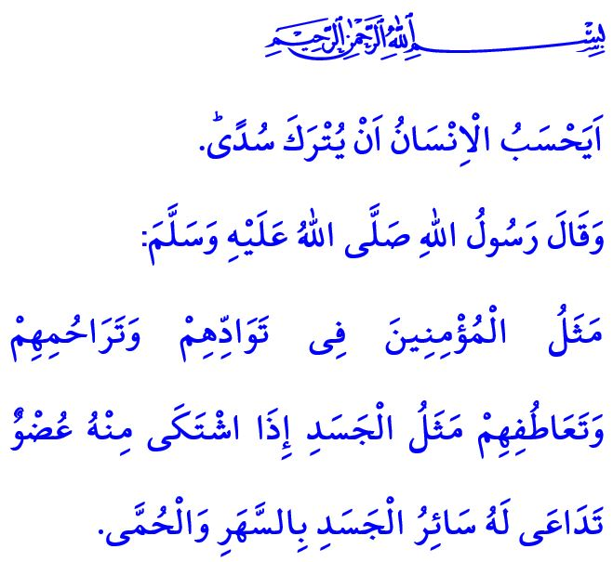
MÜMİN SORUMLULUK SAHİBİDİR
Muhterem Müslümanlar!
Cenâb-ı Hak, insanı akıllı, saygıdeğer ve sorumluluk sahibi bir varlık olarak yaratmıştır. Yüce Rabbimiz, İslâm’ın ilkeleri arasında, her insan için doğuştan kazandığı haklar ve üstlenmesi gereken sorumluluklar belirlemiştir. İmanla başlayan bu sorumluluklara riayet edenleri, dünya ve ahiret mutluluğuyla müjdelemiştir.
Mümin olarak bizler, öncelikle kendisine bütün varlığımızı borçlu olduğumuz Yüce Rabbimiz karşısında sorumluluk taşırız. O’na gönülden inanmak, sevgiyle bağlanmak, itaat etmek, emir ve yasaklarına titizlikle riayet etmek müminler olarak en önemli görevimizdir.
Sonra kendimize ve çevremize karşı sorumluluklarımızı yerine getiririz. Helâl, güzel, doğru, iyi olan ne varsa hayatımıza dâhil eder; haramdan, çirkinlikten, yanlış ya da kötü olan her türlü işten uzak durmaya çalışırız. Biliriz ki, Rabbimizin rızası da, O’nun bize emanet ettiği her bir canın huzuru da bizim sorumluluk duygumuzda saklıdır.
Değerli Müminler!
Cenâb-ı Hak, Kur’an-ı Kerim’de şöyle buyurur: “İnsan, kendisinin başıboş bırakılacağını mı zanneder?” Demek ki, sorumsuz, savruk, ilkesiz, idealsiz bir hayat, insana yakışmaz. Her davranışın, bu dünyada bir sonucu, ahirette de Allah tarafından verilecek bir karşılığı vardır.

Namaz kılmak gibi, merhametli olmak da müminin sorumluluğudur. Oruç tutmak gibi, dara düşene el uzatmak da insanî ve İslâmî bir görevdir. Zekât vermek gibi, her işi dürüst ve hilesiz yapmak da bizim kulluk vazifemizdir.
Kardeşlerim!
Allah Resûlü (s.a.s) bir hadis-i şerifinde iman sahibi olan insanları şöyle anlatır: “Müminler, birbirlerini sevmede, birbirlerine merhamet ve şefkat göstermede, tıpkı bir bedene benzer. Öyle bir beden ki, bir uzvu rahatsızlandığında diğer uzuvları da uykusuzluk ve yüksek ateşle bu acıya ortak olur.”
Geçen hafta, güzel İzmir’imizi vuran depremle hepimiz sarsıldık. Yüreklerimizde acı, dillerimizde dua, içimizde umutla hepimiz enkazın başında bekleştik. Rabbimizin inayeti ve devletimizin desteğiyle, milletçe yaralarımızı sarmak için seferber olduk.
Depreme engel olmak elbette mümkün değildir. Ancak unutmayalım ki, tedbir almak ve doğal afetlerin yol açacağı tahribatı en aza indirmek mümince bir sorumluluğun gereğidir. Allah aziz milletimizi her türlü felâketten muhafaza buyursun! Vefat eden kardeşlerimize rahmet eylesin. Kederli ailelerine sabırlar, yaralılarımıza acil şifalar ihsan eylesin.
Aziz Müminler!
Hutbemin sonunda bir hususu sizlerle paylaşmak istiyorum. Önümüzdeki Çarşamba günü “Geleceğe Nefes, Dünyaya Nefes” temasıyla ülkemizin dört bir köşesinde belirlenen alanlarda fidan dikimi gerçekleştirilecektir. Ayrıca yaşadığı ortamı güzelleştirmek isteyen her bir vatandaşımıza İl/İlçe Tarım ve Orman Müdürlüklerimizce bedelsiz fidan verilecektir. Bu vesileyle yediden yetmişe bütün cemaatimizi, cennet vatanımızın ağaçlandırılmasına katkı sağlayacak bu etkinliğe davet ediyoruz.

Kıyâmet, 75/36.
Müslim, Birr, 66. Din Hizmetleri Genel Müdürlüğü

